COLEGIO ARTÌSTICO RAFAEL CONTRERAS NAVARRO OCAÑA

PROYECTO RESARTE

CONTENIDO

RESUMEN

Durante muchos años, el hombre, a través de sus prácticas diarias de tipo doméstico, comercial, industrial; requiere de procesos sencillos o complejos que generan una diversidad de productos e igualmente de desechos que consideran como inservibles, pero que tienen una gran utilidad; a estos se les denomina: residuos. Dentro de estos residuos encontramos diferentes tipos; clasificados de acuerdo a su estado (liquido, sólido, gaseoso), a su origen (residencial, comercial, industrial, etc.), a su manejo (peligrosos e inertes) y por último a su composición (orgánicos e inorgánicos).

Cada día que pasa, la producción de residuos va creciendo exageradamente, originando una problemática ambiental como la contaminación a recursos naturales (agua, suelo, aire) y la contaminación visual entre otros ; todo esto se genera debido a que son arrojados a fuentes hídricas, terrenos no poblados, o simplemente en lugares no apropiados, generando la alteración paisajística y de ecosistemas y en consecuencia, afectando a la salud; causando un deterioro en la calidad de vida de las comunidades y una alteración a los recursos naturales.

También éstos residuos pueden generar una serie de riesgos indirectos como la proliferación de animales, portadores de microorganismos que transmiten enfermedades a toda la población; conocidos como vectores dentro de los cuales tenemos moscas, mosquitos, ratas y cucarachas, que además de alimento, encuentran en los residuos sólidos un refugio y ambiente favorable para su reproducción, lo que se convierte en un caldo de cultivo para la transmisión de, enfermedades, desde simples diarreas hasta cuadros severos de tifoidea u otras dolencias de mayor gravedad.

Es por eso que con nuestro proyecto queremos evitar todo tipo de contaminación ambiental especialmente en la institución educativa Colegio Artístico Rafael Contreras Navarro de Ocaña.

Creando conciencia del manejo de los residuos sólidos especialmente los materiales que se producen en la tienda escolar como: plástico, vidrio y latas. Reciclar estos elementos y poderlos reutilizar mediante la elaboración de adornos para decorar, canecas con botellas pet, ladrillos ecológicos para la construcción de una huerta escolar, etc.

INTRODUCCION

El proyecto se desarrolla en la Institución Educativa Colegio Artístico Rafael contreras Navarro del Municipio de Ocaña departamento Norte de Santander

Ubicada en la zona rural cuya dirección es vereda Las Peñitas Vìa A LA universidad.

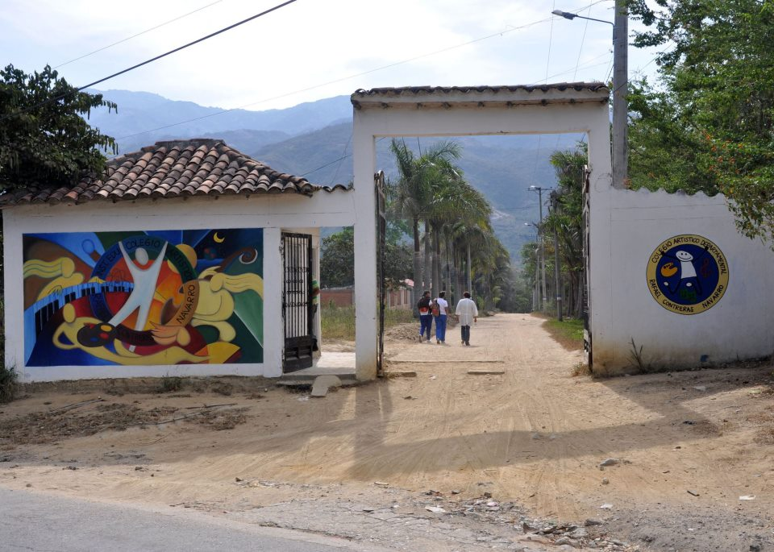

Cuenta con una población estudiantil de 540 alumnos, con un cuerpo docente capacitado para formar personas de manera integral. Es una institución de puertas abiertas porque recibe estudiantes durante todo el año, sin hacer ningún tipo de discriminación, no importa su condición económica, social, religiosa, dando prioridad a la población con casos de vulnerabilidad. Por ser una institución con un número grande de estudiantes y que están conformados por familias desintegradas ,que presentan algunos casos de violencia intrafamiliar los cuales carecen de una cultura hacia el reciclaje.

Es este uno de los motivos que nos llevaron a hacer la investigación sobre ¿por qué los estudiantes del colegio Rafael Contreras Navarro NO hacen uso adecuado de los recipientes para dar un mejor uso a los residuos sólidos que se producen especialmente en la tienda escolar y la cocina del restaurante’?.

CONFORMACIÒN DEL GRUPO DE INVESTIGACIÒN RESARTE

Nuestro grupo se identifica con el nombre de : RESARTE

Está conformado por 19 estudiantes de los grados 3º y 5º de la básica primaria, además está orientado por 7 docentes.

ESTUDIANTE GRADO EDAD (años)

Edwin Humberto Alvernia Rodríguez 5º 11

Luis Mario Ballesteros Ascanio 5º 12

Diumer Andrés Quesada Pedroso 5º 11

Deisy Paola Rodríguez Rivera 5º 11

Silvia Juliana Álvarez Tamayo 5º 10

Diego Alejandro Rocha Manzano 5º 10

Nicol Valentina Barrera Gómez 5º 10

Camila Andrea Angulo Cossio 5º 10

Jean Carlos Melo Trigos 5º 13

Emiro Andrés Vega Jiménez 5º 12

Katlin Dayana García Gómez 5º 10

Andrés Felipe Ortiz Vega 3º 8

Madeleine Ortiz Cañizares 3º 12

Tomás Arley Pérez Navarro 3º 9

Wendy Dayana Jácome Gómez 3º 12

Armando Paredes 3º 12

Disney Brillith Romero Ascanio 3º 12

Juliana Zamora Pallares 3º 8

Cindy Rodríguez 3º 9

DOCENTES

Emilia Rosa Lemus Arciniegas docente titular grado 5º y líder del proyecto RESARTE

Maestros coinvestigadores:

Ana lid Castro Guerrero docente grado 3º

Yolanda Páez Arengas docente titular grado 7º

Giovanny Durán Álvarez docente titular grado 8º

Magda Yamile Sepúlveda Casadiegos Docente titular grado 6º

José de Dios Solano Urquijo docente titular grado 8º

Jesús Alonso Paba León docente titular grado 10

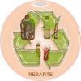NUESTRO LEMA : RECICLAR REUTILIZAR REDUCIR

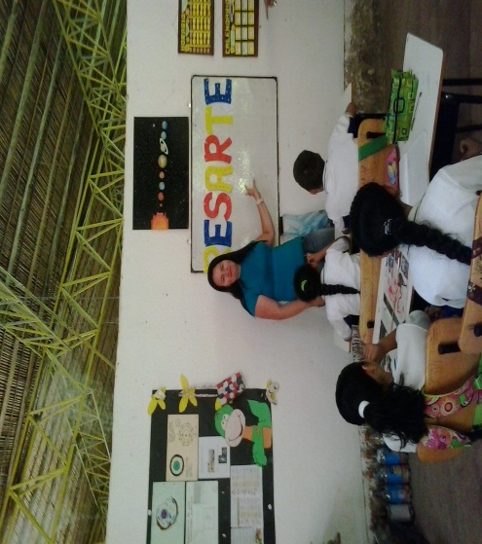

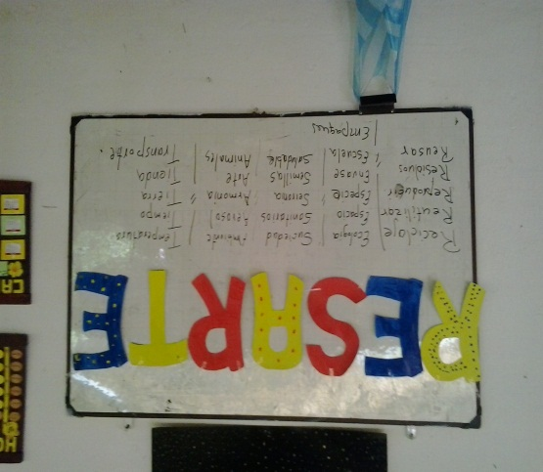

PREGUNTA COMO PUNTO DE PARTIDA

¿Por qué los estudiantes del Colegio Artístico Rafael Contreras Navarro de Ocaña no hacen uso adecuado de los recipientes para depositar en ellos los residuos sólidos que se producen en nuestra institución educativa especialmente en la tienda escolar y en la cocina del restaurante?

Nuestra institución educativa se caracteriza por brindarnos un ambiente campestre, con árboles a su alrededor, un pequeño bosque y esta iniciativa nos motivó para mantener nuestros alrededores limpios y de esta manera brindar a todos la comunidad educativa un lugar agradable, apto para ejercer nuestra labor como docente, administrativos y empleados de servicios generales y además para quienes nos visitan se puedan llevar la mejor imagen.

Nuestra meta es que a través del reciclaje, de la reutilización y del reducir los residuos sólidos, estamos contribuyendo al embellecimiento y brindando espacios agradables para toda la comunidad educativa del colegio Rafael Contreras Navarro de Ocaña.

PROBLEMA DE INVESTIGACION

La gestión de los residuos sólidos implica la recolección y disposición final. Cuando los residuos no son eliminados correctamente, a menudo acaban como basura en las calles y lugares públicos. Este es un problema de estética que se traslada no solo a las calles sino que en nuestro medio se ve en caminos, parques, y por doquier se encuentran desechos que han sido puestos en desorden y fuera de su lugar. Las carreteras, los caminos también son lugares de depósito de basura, callejones, baldíos, no son la excepción. La basura es un problema generalizado en todo el mundo y en nuestra institución no es la excepción, dado que no se tiene una manera sistematizada de manejo. Hasta el momento no hemos tomado conciencia de que la basura forma parte del ciclo que comprende la obtención de satisfactores - generación de residuos – “desaparición”, en todas las culturas ha sido de la misma manera, sin embargo esa “desaparición”. No se da de manera mágica se hace necesario evaluar y conocer las fuentes generadoras, para determinar las medidas a tomar para conocer los residuos es requerido que sean definidos. Para esto se hace importarte la sensibilización por parte de nuestro grupo de trabajo a todos los demás estudiantes y personas que conforman la comunidad educativa del Colegio Rafael Contreras Navarro.

Entonces se hace necesario que a través de los talleres que continuaremos dictando por grados se logre concientizar la importancia de reciclar, reutilizar y reducir los residuos sólidos que se producen en la institución.

De la misma forma motivar sobre la importancia de saber reutilizar los materiales que se reciclan. Mediante la presentación de los trabajos que hemos elaborado en el grupo y que todos y cada uno de los estudiantes pueden llegar a hacer.

Además el problema también se puede ir disminuyendo mediante la ubicación de las canecas que elaboramos y que quedarán en lugares donde más se necesiten.

TRAYECTORIA DE INVESTIGACION

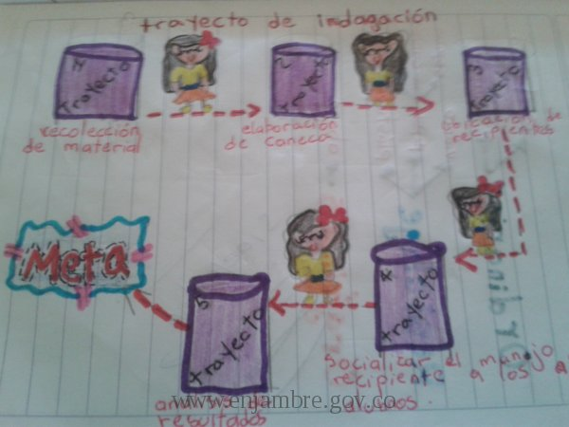

En esta etapa el trabajo de los docentes coinvestigadores y líder del proyecto ,fue la de socializar en qué consistía la trayectoria de indagación ,quiénes eran los encargados de elaborar la imagen y cuando se entregarían estos trabajos,. Entonces esta trayectoria fue elaborada por los estudiantes que conforman el grupo de trabajo, se les pidió a todos un dibujo que se relacionara con esta etapa y se escogió el que más se ajustó a la etapa de la indagación.

Es aquí donde se puso en juego la creatividad y la imaginación de cada estudiante al elaborar su imagen. Al recoger los trabajos de los estudiantes, cada quien diò a conocer las dificultades que encontró al elaborar su imagen de trayectoria y cuál era su fin al hacer ese dibujo.

Se mostraron muy creativos y expresaban lo que querían hacer con ese trabajo.

RECORRIDO DE LA TRAYECTORIA DE INDAGACIÒN

En esta etapa se llevó a cabo una serie de actividades entre las que podemos mencionar: talleres de socialización de la trayectoria, recorrido por los alrededores de la institución para observar dónde se iban a ubicar las canecas, entrevistas al personal docente administrativo, directivo, y de servicios generales sobre la importancia de reciclar los residuos sólidos, se tomaron fotos, se llevó una agenda con cada una de las actividades que se realizaba y se le dio cumplimiento al cronograma elaborado por el equipo de trabajo.

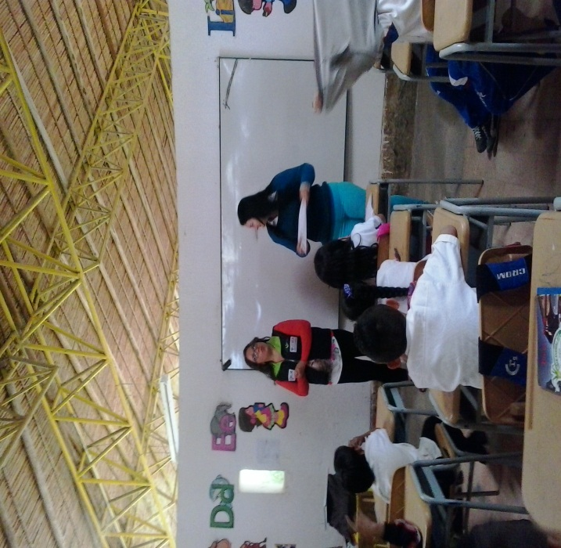

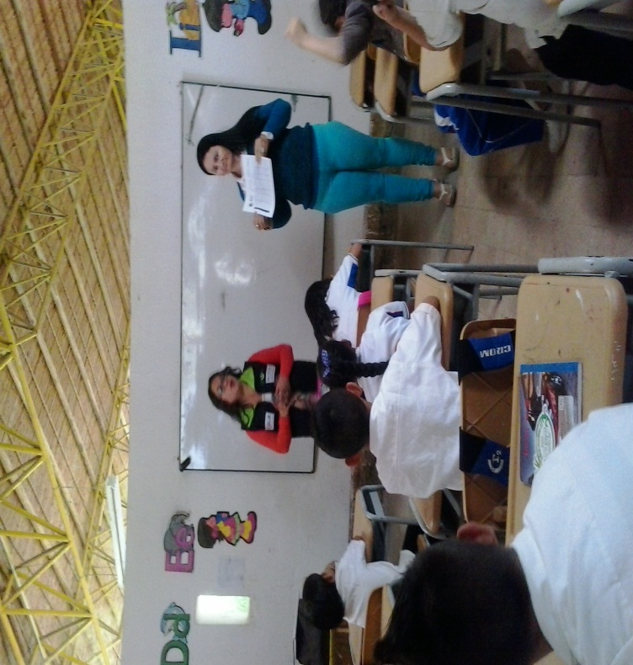

REFLEXION

La educación es el detonante del progreso de un país. Dado que la generación de los residuos sólidos actualmente se ha convertido en un problema ambiental, social, económico y de gestión y administración de todos y cada uno de los seres humanos, además de que la basura o desechos son generados por todos los habitantes humanos de la tierra, se requiere que nos demos cuenta de nuestra responsabilidad como generadores de los desechos y conocer algunas alternativas de manejo entre las que se encuentran el consumo responsable, el manejo adecuado de Reciclar, Reducir y Reutilizar denominado Reciclemos los residuos sólidos de nuestra institución . Este trabajo nos permitió conocer la problemática ambiental escolar por la que atraviesa actualmente nuestro colegio. También debemos ser conscientes que somos parte del problema pero que también somos la solución y que el trabajo en equipo es la mejor herramienta para combatir cualquier dificultad que se nos presente en el diario vivir.

Nuestro proyecto es interminable porque comienza en el año 2015,pero que se extenderá a todas y cada una de las generaciones que sigan llegando a formar parte de nuestra familia col artístico. y que poco a poco, con acciones pequeñas pero muy significativas podemos lograr muchísimo.

BIBLIOGRAFÌA

BIBLIOGRAFIA Orozco (1997), Contaminación en Garibay, G. (1997), La Salud Ambiental. Retos y Perspectivas hacia el Siglo XXI. Universidad de Guadalajara. CUCBA – CUCS. México.

Compilación. SEDESOL (1999), en INEGI – SEMARNAP; Estadísticas del medio ambiente. México. El INEGI – SEMARNAP (1999) en estadísticas del medio ambiente 1999. Ley General del Equilibrio y Protección al Medio Ambiente (LGEEPA). Diario Oficial de la Federación Enero 28, 1988.

http://www.inegi.gob.mx/est/contenidos/espanol/proyectos/metadatos/derivada/sce e_46.asp?c=4653 Tchobanoglous, G., Theisen, H. Y Vigil, S.A., Gestión integral de residuos sólidos. vol. I, McGraw Hill, Madrid, España, 1998. Badillo, Et al 1995 Informe técnico, CIIDIR IPN Michoacán.

AGRADECIMIENTOS

Quiero agradecer de manera muy especial a las asesoras de nuestro proyecto enjambre quienes muy amablemente nos orientaron este trabajo.

Aida Marcela, Maryury y Genny Urbina

A mis compañeros docentes que también han estado muy pendientes del desarrollo de este proyecto y dispuestos a dar lo mejor de cada uno para contribuir al mejoramiento de nuestra calidad educativa y mejorar nuestros ambientes de aprendizajes.

GALERÌA

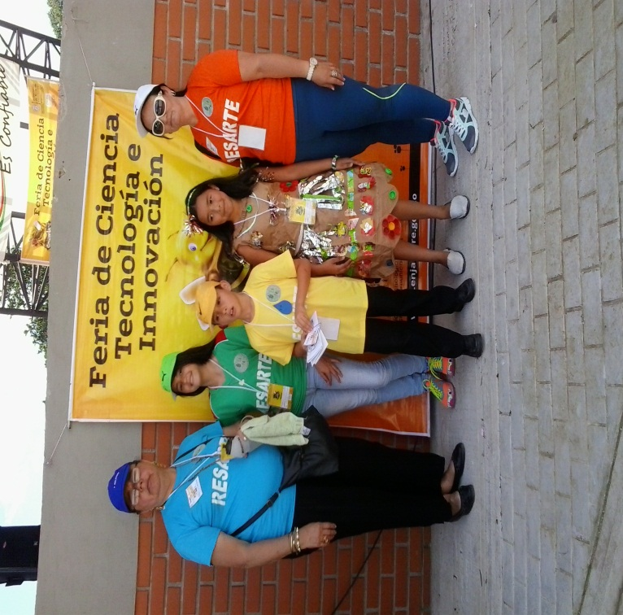

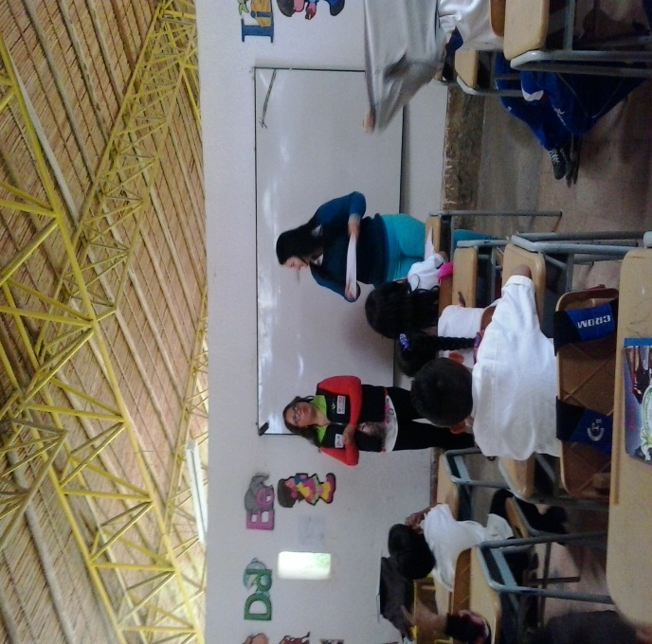

PROFESORA YOLANDA PÀEZ ARENGAS DICTANDO SUS TALLERES SOBRE NUESTRO PROYECTO

